Меню

Название | Ингредиенты | Цена
Мидий Темпура | Мидии, нори, кляр | 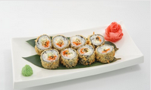
Угорь Темпура | Угорь, нори, кляр | 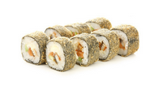
Лосось Темпура | Лосось, нори, кляр | 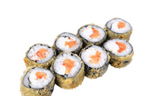
Ролл Канада | Рис, сыр сливочный, угорь, лосось, авокадо, соус унаги, кунжут, нори | 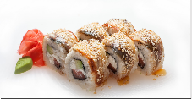
Ролл Night Astana city | Рис, креветка, лосось, японский омлет, японский майонез, икра летучей рыбы, нори | 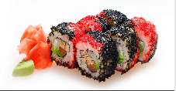
Капа Ролл | Классический ролл с огурцом | 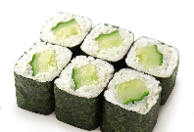
Ролл со снежным крабом | Сливочный маки ролл со снежным крабом | 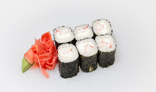
Тэкка Ролл | Классический ролл с желтоперым тунцом | 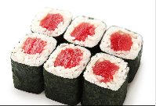
Унаги Ролл | Классический ролл с копченым угрем, кунжут | 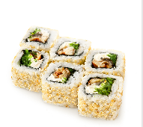
Ролл с копченной курицей | Сливочный маки ролл с копченой курицей и сыром | 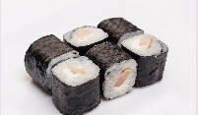
Ролл Две масти | Рис, сыр сливочный, авокадо, креветка, лосось, икра летучей рыбы, нори | 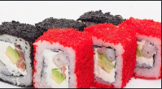
Ролл Япончик | Рис, спайс соус, лосось, креветка, икра летучей рыбы, нори | 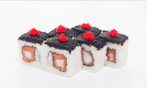
Ролл угорь | сливочный маки ролл с угрем | 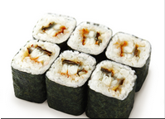
Хияши унаги | Ролл с угрем, чука салатом и мягким сыром | 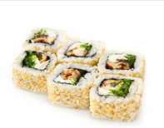
Ролл Сяке | классический ролл с лососем | 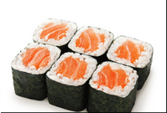
Филадельфия 10 кусочков | Рис, нори, сыр Филадельфия, лосось | 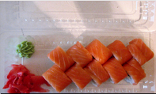
Ролл Мудрый Дракон | Ролл с копченым угрем, авокадо, мягким сыром, зеленым луком, тобико, стружкой тунца и острым соусом | 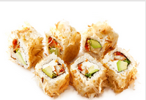
Ролл сливочный лосось | Ролл с лососем, сливочным сыром, икрой масаго, огурцом | 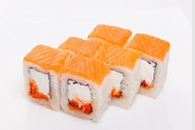
Ролл авокадо | классический ролл с авокадо | 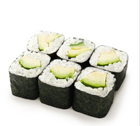
Калифорния | Ролл Калифорния с мясом краба, авокадо, огурцом, тобико и майонез | 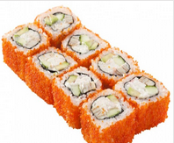
Эби сирогома | Ролл с креветкой темпура, угрём, лососем и кунжутом | 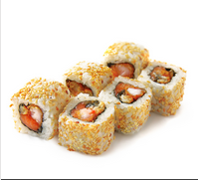
Морской Ролл | Ролл с морским гребешком, тобико, майонезом | 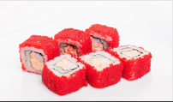
Ролл Майями | Рис, сыр Филадельфия, огурец, угорь, лосось, нори | 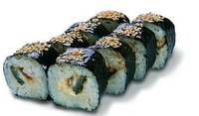
Ролл Радуга | Рис, тунец, окунь, свежий лосось, спайс соус, стружка тунца, нори | 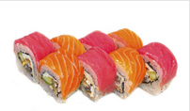
Ролл Япона Мама | Рис, копченый лосось, огурец, лук зеленый, тобико красная, спайс соус, нори | 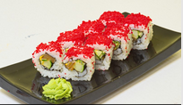
Ролл Грин | Суши рис, нори, лосось жареный, огурцы, авокадо, соус тар-тар | 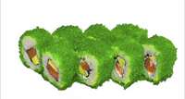
Бонито маки | Суши рис, нори, жареный лосось огурцы, нежный сливочный сыр | 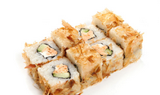
Ролл Бонито 2 | Суши рис, нори, угорь, лосось, огурцы, нежный сливочный сыр | 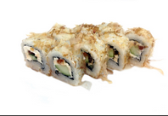
Ролл Фифти Фифти | Суши рис, нори, нежный сливочный сыр, угорь, огурцы, лосось | 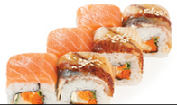
Ролл Ин-Янь | Суши рис, нори, угорь, лосось, огурцы, нежный сливочный сыр | 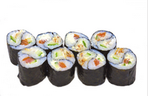
Лосось сет | Филадельфия, Спайс ролл с лососем, Сяке маки, Суши с лососем 2 шт, Спайс суши с лососем 2шт | 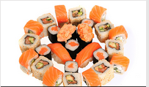
Нигири сет | Суши с угрем – 5 Суши с лососем - 5 Суши с тунцом - 5 Суши с Окунем - 2 | 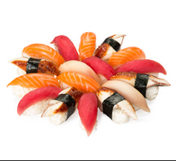
Сет №1 | Суши: лосось 2шт., лосось гриль 2шт. Роллы: фила 10 шт., планета маки 8шт., токио 8шт.
Сет Бомба | Филадельфия 10 кусочков, Унаги маки, ролл Саке, ролл Япончик, ролл Night City Astana, Калифорния и тд. Всего 64 кусочка

Pizza Grand, 2014

